****Лагутнинский отдел МБУК ВР «МЦБ» им. М.В. Наумова

**12+**

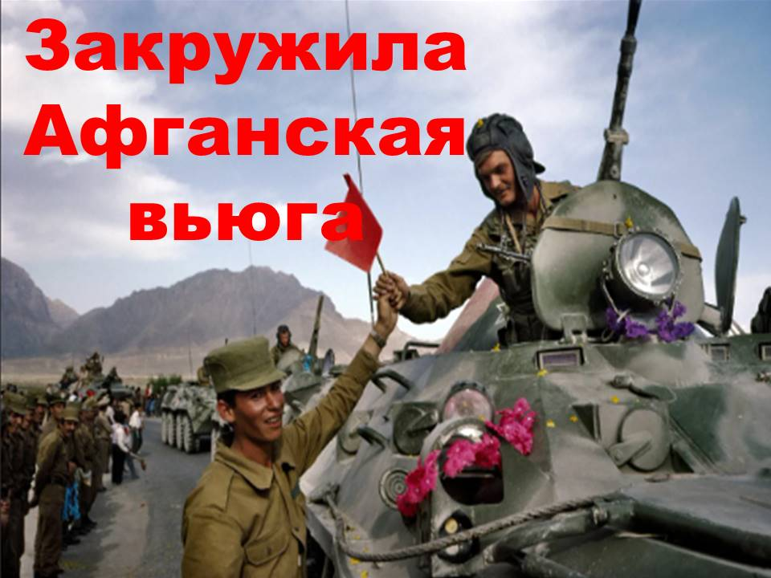

**Сценарий**

**«Закружилась Афганская вьюга»**

**(День памяти о россиянах, исполнявших служебный долг за пределами Отечества)**

**Составил: Заведующий Лагутнинского отдела**

**И.А. Хагай**

**х. Лагутники, 2023г.**

**Сценарий**

**Цель мероприятия:** Расширить знания учеников по истории Афганской войны

**Задачи:**

- воспитать уважение к защитникам Родины;

- развить патриотические чувства;

- осветить неизвестные факты, связанные с Афганской войной.

**Оборудование:**

мультимедийный проектор (компьютер), экран, звуковоспроизводящая аппаратура.

**Ход мероприятия**

**Ведущий 1:**

У времени есть своя память – история. И потому мир никогда не забывает о трагедиях, потрясавших планету в разные эпохи, в том числе и о жестоких войнах, уносивших миллионы жизней, разрушавших великие ценности, созданные человеком.

**Ведущий 2:**

Немало воды утекло с того времени. Потихоньку затянулись раны, стали мудрее и взрослее вчерашние мальчишки, теперь уже мужчины, прошедшие ту войну. Но только память о далёкой Афганской войне жива, и стереть события той войны не смогут ни годы, ни расстоянья.

Сегодня мы собрались на встречу, посвященную Дню вывода советских войск из Афганистана.

**Ведущий 1:**

В Южной Азии расположена страна Афганистан. Столица: Кабул. Государственный язык: афганский, персидский, пушту. Основная религия ислам. Все дальше в историю уходят события, связанные с Афганской войной, той братской помощью, которую наша страна, армия оказали народу Афганистана в проведении демократических реформ. Правительство Афганистана обратилось к нашей стране с просьбой помощи в борьбе с исламским терроризмом. 25 декабря 1979 г. наши войска пересекли границу Афганистана. Это было началом войны.

**Ведущий 2:**

Воины-интернационалисты участвовали в вооружённых конфликтах на территориях других стран мира, которые обратились за помощью к нашей стране. В Афганистане наших солдат называли «шурави». Они не только воевали, выполняя свой интернациональный долг, но и помогали бедным афганцам продуктами, медикаментами. Но не все жители Афганистана принимали наших солдат дружелюбно.

**Ведущий 1:**

Нас встречают не так, как читали мы в книгах,

Злобный взгляд из-под сомкнутых чёрных бровей…

Нас встречают огнём, и так хочется крикнуть:

«Ведь везём-то мы хлеб для голодных людей!

Мы везём вам лекарства, одежду, машины,

Мы везём вам игрушки для ваших детей,

Ну, а вы под колёса нам ставите мины

И стреляете с гор в наших юных парней…»

**Ведущая 2:**

Согласно статистике в Афганистане каждый день погибало 4 человека. «Ограниченный контингент» советских войск в Афганистане составлял 100 тыс. военнослужащих. Всего участие в боевых действиях приняли 546 255 советских солдат и офицеров. Ранения и контузии получили свыше 53 тыс. человек. Значительное число людей, которые поступали в госпитали на территории нашей страны, скончались от последствий тяжелых ранений. Они не вошли в число официально озвученных потерь.

**Ведущий 1:**

Действуя в суровых климатических условиях Афганистана, где летом жара под 50 градусов, вдали от Родины, советские военнослужащие выполняли свой интернациональный долг. Страшно подумать! Сколько жизней за это время искалечила война в Афганистане. Война продолжалась с 25 декабря 1979 г. до 15 февраля 1989 г. 3338 дней! Это больше 9 лет!

**Ведущий 2:**

Много горя бед и страданий принесли нашему народу эти девять лет и пятьдесят один день жестоких сражений в чужом краю. Но и там, в далёком Афганистане, советские воины проявили лучшие человеческие качества: мужество, стойкость, благородство. В неимоверно трудных условиях боевой жизни, вдали от дома, ежечасно подвергаясь опасности, и подчас смертельной, они сохранили верность военной присяге, воинскому и человеческому долгу.

**Ведущая 1:**

Подвиги в Афганистане сродни подвигам воинов Великой отечественной войны. Да разве могло быть иначе – одна армия, преемственность поколений, а главное – войсковая дружба, где жизнь товарищей дороже своей.

Время выбрало нас, закружило в афганской метели….

Нас позвали друзья в грозный час – мы особую форму надели.

Верность, доблесть, отвага и честь – эти качества не напоказ.

У Отчизны героев не счесть. Время выбрало нас.

К бессмертному подвигу, высшему из вдохновений,

Не как на вершину идут от ступени к ступени.

К бессмертью взлетают, подобно пылающим птицам, - себя целиком отдавая, а не по частицам.

Мужество – это не мода скорая, быстротечная, мужество – суть мужчины - прочная, долгая, вечная.

**Ведущий 2:**

Хочется сказать спасибо всем тем, кто исполнял свой воинский и патриотический долг в Афганистане. Низкий поклон им за мужество и героизм.

**Ведущий 1:**

Что бы ни говорили, что бы ни думали, а участники локальных воин сумели с достоинством и честью пройти огонь боёв и дым пожарищ… И что бы ни говорили, и что бы ни думали - они знают цену мужской дружбе, закаленной в огне, знают, как оплакивать потери, честны перед совестью и святой памятью. Пусть подвиг наших земляков станет для всех нас нравственным уроком, уроком мужества, долга и чести. И сейчас хотелось бы не оставить без внимания воинов - интернационалистов, проживающих и в нашем хуторе.

**Беляков Николай Владимирович. В 1978 - 1980 проходил службу в армии, войска ВДВ. И в 1979 году по приказу его отправили в Афганистан в "Ограниченный контингент войск" войска ВДВ. ОГРАНИЧЕННЫЙ КОНТИНГЕНТ СОВЕТСКИХ ВОЙСК В АФГАНИСТАНЕ - груп­пи­ров­ка**[**Воо­руженных Сил (ВС) СССР**](http://ripedia.ru/articles/article/show/vooruzhiennyie_sily_sssr)**на тер­ри­то­рии Де­мо­кра­тической Рес­пуб­ли­ки Аф­га­ни­стан в пе­ри­од Аф­ган­ско­го кон­флик­та 1979-1989 годов.**

**Мать, отец, очень переживали, когда узнали, что он будет служить в Афгане. Отвечая на вопрос «Кто такие десантники?» Николай Владимирович всегда говорит: «Десантники — это особая каста!»**

**Поэтому и девиз появился: «Никто, кроме нас!». Вот и в Афганистане они  всегда первые были, только потом начали разворачиваться другие группировки - танковые, мотострелковые, вертолетные войска.**

**Как говорит Николай Владимирович: "Страшно всем. Но это же служба, кто-то же должен там быть. Ты должен знать, за что ты отвечаешь. За Родину!".**

***Видеоролик***

**Новиков Владимир Николаевич. Проходя службу в армии с 1978 года в вертолетных войсках Владимир Николаевич по приказу в 1988 году был направлен в Афганистан на ремонт вертолета МИ-8. Дальнейшее прохождение службы было уже в Чечне. Таким образ Николай Владимирович захватил две войны в Афганистане и Чечне.**

**Имеет боевые награды.**

**Медаль с флагами СССР и ДРА «Воину-интернационалисту с благодарностью от афганского народа.**

**Медаль в виде красной пятиконечной звезды на белом канте расположенной на фоне лаврового венка в центре изображен голубой земной шар, и на его фоне - крепкое рукопожатие. Этой медалью награждали участников военных операции.**

**Ведущий 2:**

В 2017 году к армаде воинов-интернационалистов присоединились бойцы, которые несли службу в Сирии, а также стали добровольными участниками других современных конфликтов.

**Ведущая 1:**

20-е столетие часто называют бурным, жестоким, таким оно стало и для нашей истории. Война, так или иначе, задела каждое поколение - кто-то сражался с оружием в руках, кто-то провожал близких на войну, кто-то оплакивал погибших.

Человеческая память недолговечна, а неумолимое время стирает с земли следы этих войн.

**Ведущий 2:**

Помните!

О тех, кто уже не придет никогда.

Не плачьте, в горле сдержите стоны.

Горькие стоны!

Памяти павших будьте достойны.

Вечно достойны.

Люди! Покуда сердца стучат

Помните!

Какою ценою завоевано счастье

Пожалуйста, помните!

Минута молчанья…

Товарищи, встаньте

И в памяти павших

Героев представьте.

Навек в нашем сердце

Бессмертных имён их звучанье.

Минута молчанья, минута молчанья…

МИНУТА МОЛЧАНИЯ (метроном)

**Ведущий 1:**

Сражения кончаются, а история вечна. Ушла в историю и афганская война. Но в памяти людской ей ещё жить долго, потому что её история написана кровью солдат и слезами матерей. Она будет жить в памяти сирот, оставшихся без отцов. Будет жить в душах тех, кто в ней участвовал. Этими словами нам хотелось бы закончить сегодня нашу встречу. Всего вам доброго: здоровья, радости, уверенности в завтрашнем дне, мира и согласия.